藥品變更說明 | 新 廠 | 舊 廠
代碼：OACTOS  商品名: 愛妥糖錠30毫克  成份：Pioglitazone  劑量：30mg/Tab  適應症：第２型糖尿病患者（非胰島素依賴型糖尿病，ＮＩＤＤＭ）及其他適應症。 | 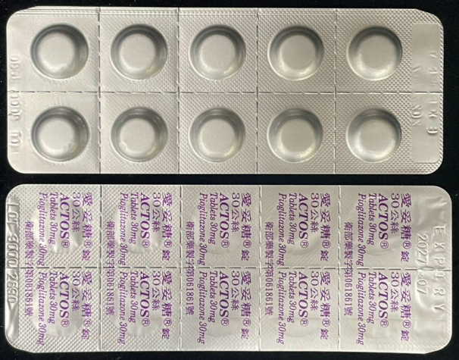 | 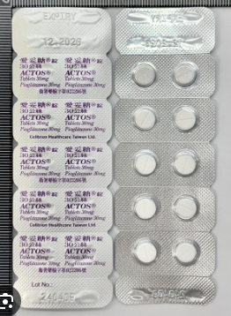
異動原因 | 廠商更換包裝。
藥品變更說明 | 新 廠 | 舊 廠
代碼：IUN15  商品名: 安疏倍乾粉注射劑  成份：Ampicillin /Sulbactam  劑量：1gm /0.5gm /Vial  適應症：鏈球菌、葡萄球菌、大腸桿菌、克雷氏菌、沙雷氏菌、流行感冒嗜血桿菌、口引口  朵陰性變形桿菌屬、檸檬酸菌屬、厭氧性細菌(Bacteroides、Fusobacterium、Clos  tridium difficile)、Branhamella catarrhalis引起之感染症。 | 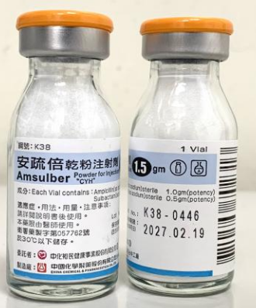 | 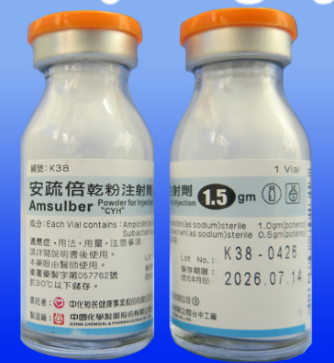
異動原因 | 廠商更換包裝。
藥品變更說明 | 新 廠 | 舊 廠
代碼：OALIN1
商品名: 沛多活杏必糖衣錠
成份：Thiamine /Riboflavin /Pyridoxine /Cyanocobalamin
劑量：50mg/5mg/5mg/10mcg/tab
適應症：神經炎、多發性神經炎、末梢神經麻痺、營養障礙隨伴之神經疾患、腳氣、視神經
炎、妊娠惡阻、貧血及其它適應症。
異動原因 | DailyCare恢復供貨。
藥品變更說明 | 新 廠 |  | 舊 廠
代碼：OPINA1
商品名: "永勝" 舒佳膠囊50毫克
成份：Pinaverium
劑量：50mg/cap
適應症：胃潰瘍、十二指腸潰瘍、過敏性結腸炎、結腸炎、膽管運動困難。
異動原因 | 原品項SUCAM恢復供貨。

